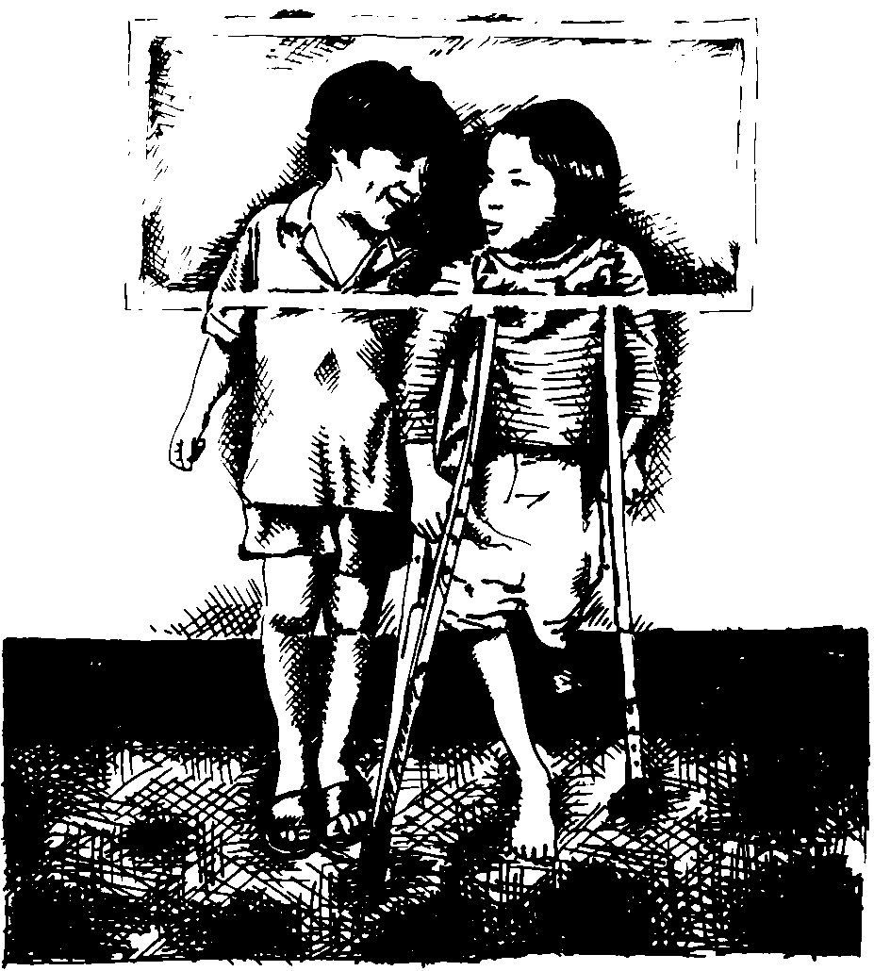
MATERIAL DE REFLEXIÓN – DERECHOS DEL NIÑO
Protección a los discapacitados

Equipo de Urgencias Educativas
La Salle – Andalucía

